实验报告

课程名称 | Java语言与系统设计 | 班级 | 信安2102 | 学号 | 8207211618 |  | 姓名 | 张磊
实验名称 | 实验3 抽象类和接口 |  |  | 实验时间 |  | 第 8 周
实验环境
Eclipse/Jcreator Pro/JDK。
实验目的和内容要求
一、实验目的
1. 掌握抽象类和接口的设计方法。
二、实验要求
1. 提供所完成的各道题主要实验代码和运行结果的界面截图。
2. 简述在实验过程中遇到的问题与解决方法。
3. 简述实验过程中的发现与收获，未解决或需进一步解决的问题。
三、实验内容
1. 定义一个抽象类Shape，它包含一个抽象方法getArea()，从Shape类派生出Rectangle和Circle类，这两个类都用getArea()方法计算对象的面积。编写应用程序使用Rectangle和Circle类。实验要求：定义Rectangle和Circle类的构造方法，初始化成员变量。
2. 学校中有老师和学生两类人，而在职研究生既是老师又是学生。实验要求：在Graduate中实现各个接口声明的抽象方法。
(1) 设计两个信息管理接口StudentInterface和TeacherInterface，其中StudentInterface接口包括setFee()方法和getFee()方法，分别用于设置和获取学生的学费，TeacherInterface接口包括setPay()和getPay()方法，分别用于设置和获取老师的工资。
(2) 定义一个研究生类Graduate，实现StudentInterface接口和TeacherInterface接口，它定义的成员变量有name（姓名），sex（性别），age（年龄），fee（每学期学费） pay（月工资）。
(3) 创建一个姓名为“zhangsan”的研究生，统计他的年收入和学费，如果收入减去学费不足2000元，则输出“You need a loan!”（需要贷款）的信息，否则输出“You income is enough！”信息。
实验过程、结果分析与总结
- 主要实验代码和运行结果的界面截图
实验一：
abstract class Shape {
abstract double getArea();
}
class Rectangle extends Shape{
double Length;
double Wide;
public Rectangle(double length, double wide) {
this.Length = length;
this.Wide = wide;
}
double getArea() {
return Length*Wide;
}
}
class Circle extends Shape{
int Radius;
public Circle(int radius) {
Radius = radius;
}

double getArea() {
return Radius*Radius* Math.PI;
}
}

public class Test {
public static void main(String[] args) {
Rectangle rectangle=new Rectangle(3,2);
Circle circle=new Circle(1);
System.out.println("矩形面积="+rectangle.getArea());
System.out.println("圆形面积="+circle.getArea());
}
}
截图如下：
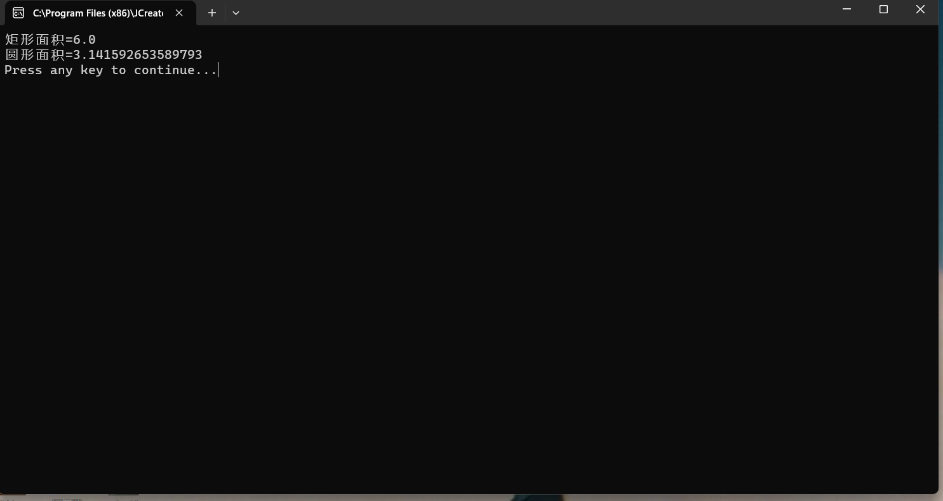
实验二：
interface StudentInterface{//interface 接口名
public abstract void setFee();//抽象方法
public abstract double getFee();
}
interface TeacherInterface{
public abstract void setPay();
public abstract double getPay();
}
class Graduate implements TeacherInterface,StudentInterface{
private String name,sex;
private int age;
private double fee,pay;
Graduate(){
}
Graduate(String name,String sex,int age,double fee,double pay){
this.name=name;
this.sex=sex;
this.age=age;
this.fee=fee;
this.pay=pay;
}
public String getName(){
return name;
}
public String getSex(){
return sex;
}
public int getAge(){
return age;
}
public void setFee(){
this.fee=fee;
}
public double getFee(){
return fee;
}
public void setPay(){
this.pay=pay;
}
public double getPay(){//对接口的抽象方法必须重写
return pay;
}
}
public class Interface {
public static void main(String[] args){
Graduate graduate=new Graduate("张三","男",23,5100,1001);
judgeLoan(graduate);
}
public static void judgeLoan(Graduate graduate){//对象作形参
if(graduate.getPay()*12-graduate.getFee()*2<2000){
System.out.println("You need a loan!");
}
else
System.out.println("You income is enough");
}
}
截图如下：
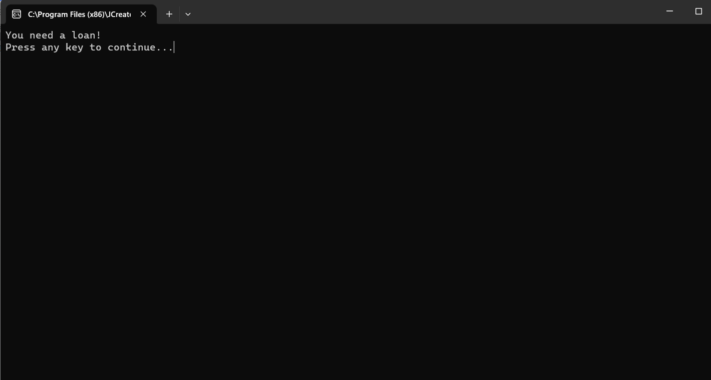
2、在实验过程中遇到的问题与解决方法：
没有重写getpay（）方法报错。
对接口的抽象方法必须重写。
通过对于前几次课程的温习，再次复习，熟悉，并彻底解决了基础不牢，概念不清晰等操作问题，并在实践中的得以解决。

3、实验过程中的发现与收获，未解决或需进一步解决的问题：
通过本次实验，我对抽象类与接口等相关章节的知识点有了更深入的理解与领悟，同时，对于抽象类的实现、抽象类中的限制条件，接口中方法成员及数据成员的默认缺省值设置等多个知识点有了更加深刻的认知，通过合理的对抽象类的实现，以及接口的多继承中，完成了本次实验，在知识的综合性运用中增强了自身的代码能力。
指导老师评阅意见
指导老师： 年 月 日
填写内容时，可把表格扩大。

